LE TRASFORMAZIONI GEOMETRICHE NEL PIANO
TRASFORMAZIONI ISOMETRICHE
Significa trasformazioni che mantengono la FORMA e le DIMENSIONI ma non la posizione queste trasformazioni sono: TRASLAZIONE, SIMMETRIA ASSIALE, ROTAZIONE E SIMMETRIA CENTRALE.

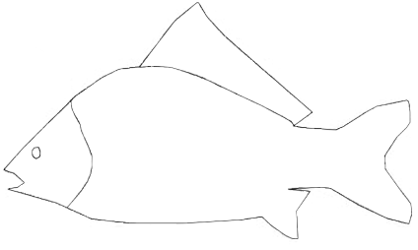
Per iniziare abbiamo usato la figura di un pesce che abbiamo ricalcato con un foglio lucido che poi abbiamo sovrapposto e spostato per vedere come si poteva fare per formare altre figure

vettore traslazione
vettore traslazione
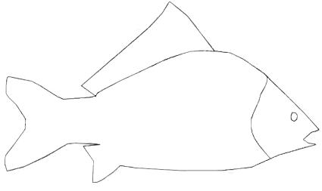

asse di simmetria (specchio)
È impossibile eseguire una SIMMETRIA ASSIALE senza uscire dal piano (cioè solo spostando il foglio senza alzarlo)
Partendo da questo pesce posso arrivare all'altro in due modi: con una ROTAZIONE DI 180° oppure con due RIFLESSIONI SUCCESSIVE una rispetto ad un asse verticale e l'altra rispetto ad un asse orizzontale. Questo tipo di simmetria viene chiamato anche SIMMETRIA CENTRALE

Provate a vedere quanti e quali tipi di movimenti dovete effettuare per costruire il disegno successivo a partire dal primo pesce. Potete utilizzare sia il pesce singolo che gruppi di pesci (a due a due oppure a tre a tre)

LA SIMMETRIA NELL'ARTE
Dopo aver studiato le trasformazioni geometriche siamo passati a cercare di ricoprire tutto il piano utilizzando figure trasformate geometricamente

Un'artista sicuramente esperto in questo tipo di attività era M.C. Escher
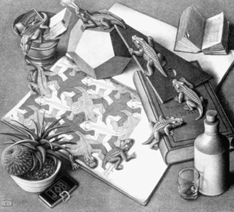
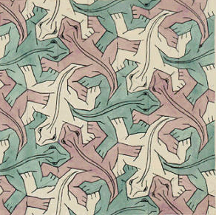
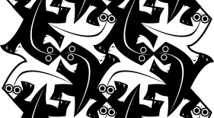
“Uno di questi animali […] allunga una zampa al di là del bordo del quaderno e si distacca per entrare nella vita reale. Si arrampica […] per procedere, con fatica, su una salita scivolosa di una squadra da disegno, fino all’apice della sua esistenza. Dopo un breve riposo […] torna verso il basso sulla superficie piatta della carta da disegno, dove, ubbidiente, si inserisce fra i suoi vecchi compagni e riprende la sua funzione di elemento della divisione del piano”

...NELL'ARCHITETTURA
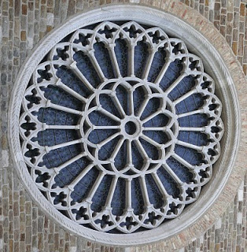
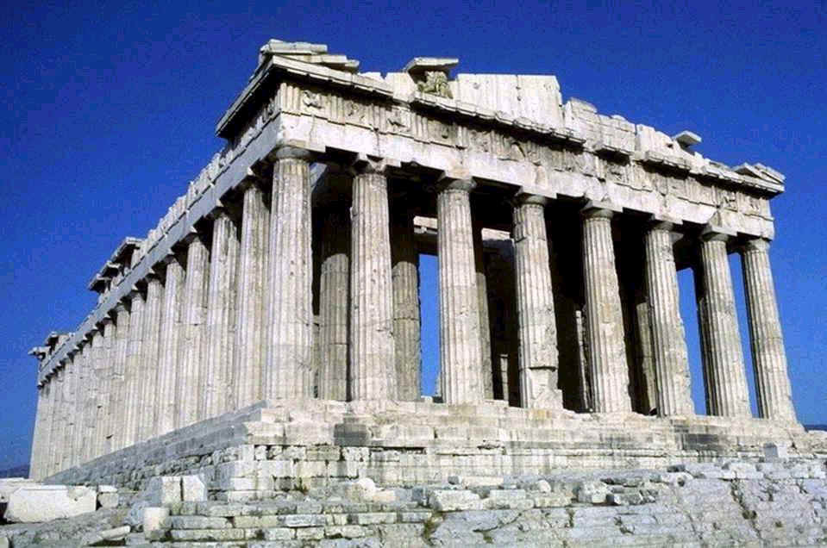

Rosone (Trieste, S.Giusto) Il Partenone (Atene)

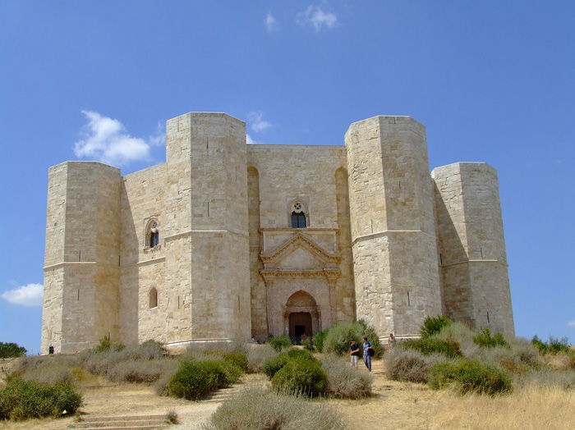
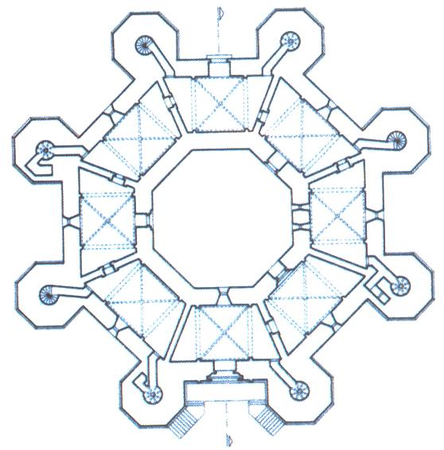
Il castello di Castel del Monte Planimetria di Castel del Monte

...E NELLA NATURA

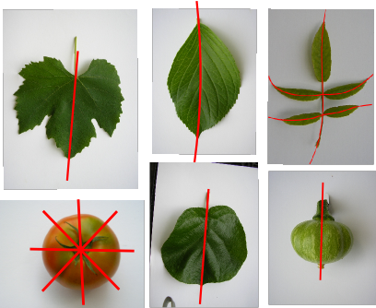

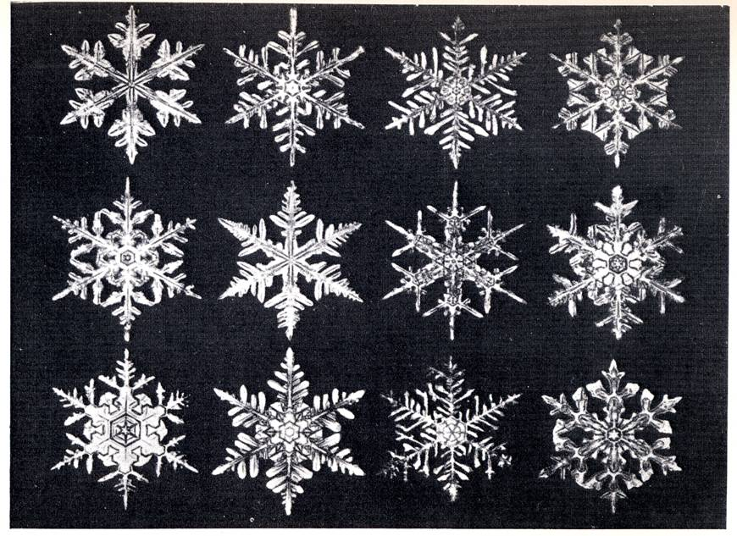
Foglie e frutti (Simmetria assiale - radiale) manca qualcosa... perché?
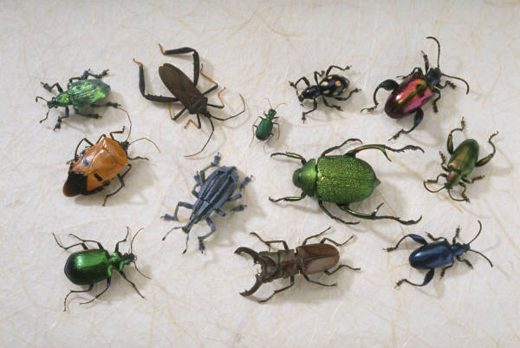

Insetti (Simmetria bilaterale) Fiocchi di neve

